**Sistema Hey Doc**

**Documento do Projeto do Sistema Hey Doc**

**Versão 1.0**

**José Cleisson Barreto de Oliveira**

**José Igor Santos Oliveira**

**Ryan França Andrade**

**Antônio Carlos Leandro do Amaral**

**Ryan Evaristo de Lima**

**Gabriel Barreto**

**Benito Cabral**

**René Michel de Azevedo Mota Nunes**

**Michael Cosme Sartor Viana**

**Gabriel Barreto Nascimento da Rocha**

**Histórico de Alterações**

| **Data** | **Versão** | **Descrição** | **Autor(es)** |
| --- | --- | --- | --- |
|  |  |  |  |
|  |  |  |  |
|  |  |  |  |
|  |  |  |  |
|  |  |  |  |
|  |  |  |  |
|  |  |  |  |

**Sumário**

**1. Introdução 4**

1.1 Objetivo do Documento 4

1.2 Visão geral do documento 4

1.3 Convenções, termos e abreviações 4

1.4 Escopo do Produto de Software 4

**2. Descrição Geral 4**

2.1 Perspectiva do Produto 4

2.2 Funções do Produto 4

2.3 Características dos Usuários 4

2.4 Restrições 5

2.5 Pressupostos e dependências 5

2.6 Postergar Requisitos 5

**3. Requisitos Específicos 5**

3.1 Requisitos Funcionais 5

3.2 Requisitos Não Funcionais 5

**4. Casos de Uso 6**

4.1 UC01 - Registro Paciente / Médico 6

**5. Planejamento do Projeto 6**

**6. Referências 6**

# **Introdução**

## **Objetivo do Documento**

Este documento tem como objetivo guiar os desenvolvedores do sistema perante as suas prioridades e funções essenciais para a regra de negócio. Neste documento está contido passo a passo de como o sistema Hey Doc deve se comportar, assim também como as suas dependências de relacionamento entre paciente e médico para melhor manuseamento dos dados de exames laboratoriais.

## **Visão geral do documento**

Nas seções seguintes estão especificamente descritas qual o objetivo do software em questão, como também as suas funções essenciais, requisitos funcionais separados por prioridade e os seus requisitos não funcionais separados em tópicos para melhor entendimento dos desenvolvedores, logo mais também encontrará os casos de uso do sistema e sua descrição.

## **Convenções, termos e abreviações**

Para melhor entendimento do documento devemos levar em consideração que quando estamos nos tratando de paciente e médico estamos falando dos atores principais do software.

## **Escopo do Produto de *Software***

O objetivo do sistema Hey Doc é o compartilhamento de informações entre médicos e pacientes através de prontuários digitais. Os pacientes inserem e atualizam suas informações de histórico médico como problemas de saúde, medicamentos, alergias e histórico familiar. Pode-se agendar consultas com um médico dispondo de data e hora conveniente através de mensagens seguras e até mesmo obter resultados de exames e outros documentos em um mesmo lugar. Médicos podem compartilhar informações com outros profissionais da área da saúde como enfermeiros e fisioterapeutas para uma melhor abordagem de tratamentos e profilaxias. Ainda é possível integrar dados de dispositivos de monitoramento como medidores de glicose, pressão arterial e ECGs a fim de oferecer uma visão mais ampla sobre a saúde do paciente.

# **Descrição Geral**

## **Perspectiva do Produto**

O sistema Hey Doc é um produto totalmente independente de qualquer outro.

## **Funções do Produto**

O sistema…

## **2.3 Características dos Usuários**

O usuário…

## **2.4 Restrições**

O sistema…

## **2.5 Pressupostos e dependências**

Para realizar o registro é necessário que a pessoa não tenha cadastro no sistema. Um médico pode realizar o cadastro de pacientes desde que o pressuposto anterior seja cumprido ou que a pessoa possua login cadastrado previamente.

## **2.6 Postergar Requisitos**

# **Requisitos Específicos**

## **3.1 Requisitos Funcionais**

[RF01] O sistema deve fornecer a opção de registro de usuários

[RF02] O sistema deve fornecer login e senha para acesso

[RF03] O sistema deve fornecer opção para cadastro de paciente

[RF04] O sistema deve fornecer opção para cadastro de médico

[RF05] O sistema deve fornecer opção para um médico cadastrar pacientes

[RF06] O sistema deve fornecer algoritmos de segurança para o login

[RF07] O sistema deve fornecer notificações para erros de registro e login

## **3.2 Requisitos Não Funcionais**

[RNF01] O sistema deve utilizar criptografia Token JWT no login e geração de senhas

[RNF02] O sistema deve ser codificado em Python, HTML, CSS, JavaScript e FastAPI

[RNF03] O sistema deve utilizar o banco de dados PostgreSQL a partir da versão 9

[RNF04] O sistema deve rodar em cima do serviço Uvicorn, servidor web semelhante ao apache e já embutido no FastAPI

[RNF05] Os backups devem ser feitos diariamente de forma incremental onde o último é sempre o mais atual

[RNF 06] O sistema será hospedado na nuvem da Amazon e utilizará os recursos e ferramentas oferecidos pela plataforma

# **Casos de Uso**

## **4.1 UC01 - Registro Paciente / Médico**

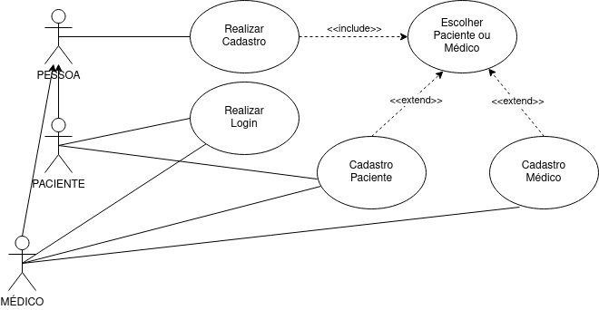

# **Planejamento do Projeto**

# **Referências**